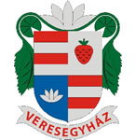
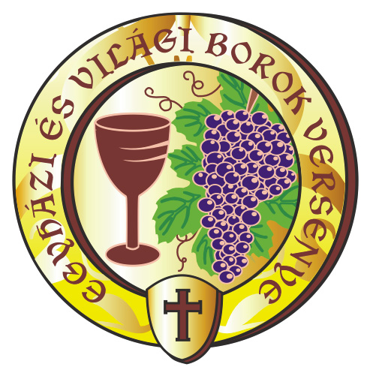
FELHÍVÁS !
VII. Egyházi és Világi Borok Versenye
Veresegyház, 2012. április 26.
(Eredményhirdetés: 2012. július 1.)
2012-ben hetedik alkalommal rendezi meg a Gödöllő Környéki Regionális Turisztikai Egyesület az Egyházi és Világi Borok Versenyét. Gödöllő, Fót, Pécel, Mogyoród, Nagytarcsa, Tóalmás után ezúttal Veresegyház ad helyet e nemes versengésnek. Tisztelettel várjuk mindazon borászatok, borokat készítő bortermelők jelentkezését akik hagyományaikban követik az egyházi liturgiához használt borok készítését, egyházi borászatokat, mindazon bortermelőket akik pincészetük és boraik elnevezésében egyházi személyiségek, szentek nevét vették fel. Természetesen minden egyéb, a szőlő-bor vertikumban gazdálkodó borászat jelentkezését szívesen fogadjuk.
Nevezni lehet: fehér-, rosé- és vörösborokkal
A versenyen résztvevő borokat szakmai zsűri bírálja el. / szakmai zsűri elnöke: Horváth Csaba a HNT főtitkára /
A legjobbnak értékelt 3 db. minta elnyeri a BASF – ENERVIN –címet.
A felajánlott különdíjakat a „társadalmi zsűri” értékeli, ítéli oda.
Nevezési határidő: 2012. április 09.
A borversenyre jelentkezni, nevezni lehet a mellékelt nevezési lap kitöltésével, levélben 2112 Veresegyház Szabadidős és Gazdasági Innovációs Központ,Veresegyház, Fő út 45-47 a Mogyoródi Hegyközség 2146 Mogyoród Pf.85, faxon: 06-28-512-460.

Nevezési díj: 2 000 Ft mintánként
Nevezési díj befizetése: átutalással Veresegyház Innovációs Központ,Veresegyház, Fő út 45-47, bankszámlaszám: 11742049-16798423 OTP és Kereskedelmi Bank Gödöllő, Szabadság tér (kérjük a megjegyzés rovatba beírni: borverseny nevezési díj), illetve rózsaszín postai csekken, valamint Veresegyház készpénzben. (A számlát későbbi időpontban postázzuk.)

Befizetési határidő: 2012. április 09 .
Minta leadási ideje: 2012. április 17. é 18-án, 9-16 óra között a következő helyszíneken:
- Veresegyház Innovációs Központ,Veresegyház, Fő út 45-47.. (T: 06-28-588-690)
- Mátrai HT. Gyöngyös, Koháry u. 4. (T: 06-37-500-663)
- Lessko & Lesko Bt. Mád, Batthyány u. 29. (T: 06-20-376-6944 )
- Izsák, Arany sárfehér Szőlő és Bortermelők Szőv. Izsák, Dózsa tér 3. (T: 06-20-569-3783)
- Pannonhalmi Borház Kft. Pannonhalma Vár 1. (T: 06-96-570-171)
- Szekszárdi HT. Szekszárd Táncsics u. 3. (T: 06-74-410-339)
- Badacsony, Pannon Egyetem SzBKI. Badacsonytomaj Római u.181. ( T:06-87-532-200)
Minta mennyisége: 3 db 0,75 (tokaji boroknál 0,5 ) literes palack/fajta, ( muzeális borok esetén 2db/fajta )
A palackon kérjük feltüntetni: – a termelő nevét, címét, telefonszámát
– a bor fajtáját, évjáratát, termőhelyét
– cukortartalom szerinti besorolását, savtartalmát
A borversennyel kapcsolatos információk kérhetők:
– Erdész Ferenc hegybíró, (T: 06-20-347-2223), erdeszf@gmail.com
– Kelemenné Boross Zsuzsa igazgató (06-28-387-891;)

A borverseny dokumentumait letöltheti, illetve tájékozódhat a következő weboldalakon:; www.gkrte.hu; www.hnt.hu; www.veresmuvhaz.hu

